一.药房管理

1. 当前库存查询：查询药品的对应信息。
2. 报缺，数量过少的药品可选择紧急报缺。
3. 库房回收，某批次药品出现问题可选择库房回收处理。
4. 库房采购管理

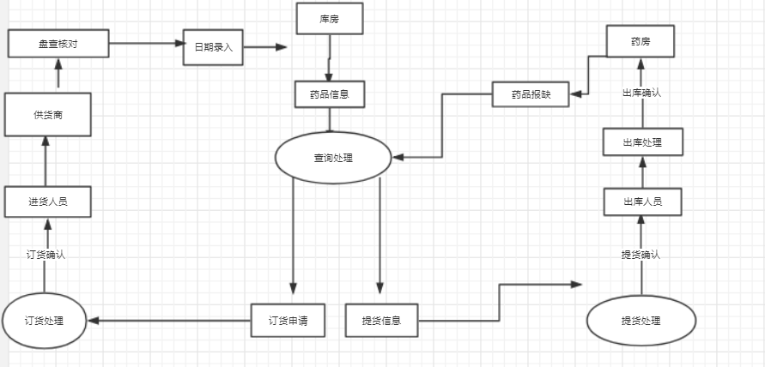

库房流程结构图1-1

1入库出库：对新购的药品进行整理，并把药品基本信息录入系统。 根医院开的药单到指定的供货单位进药， 经办人，进货的库房等。支持采购、业务、库存操作时按药品批号、有效期来进行管理，对药品调拨，对已入库的药品，调拨给药房。

2.库存汇总：报缺药品，积压药品，有效期报警，药品调价。

3.查询：药品信息查询，操作记录查询。

4.缺货报警，少于规定数量，自动查询出来给提示。并可选择生成新的采购单。

5.过期药品报警，过期药品进入页面会有红色数字提醒处理。

6.药房紧急补给，如果某个药品用的今天用的特别多，药房管理人员可以手动点击报缺，库房出库单会优先提示，库房人员会优先补给。

7.药房药品回收，药房管理人员发现某批次的药有问题，可以报回收，并备注理由，库房人员会有对应处理。

入库单

准备入库后选择供货单位、库房名、经办人、然后通过药品字典选择某个药品、相同的药品不同的生产日期则会有不同的批号，生产日期，和保质期有相应的判断

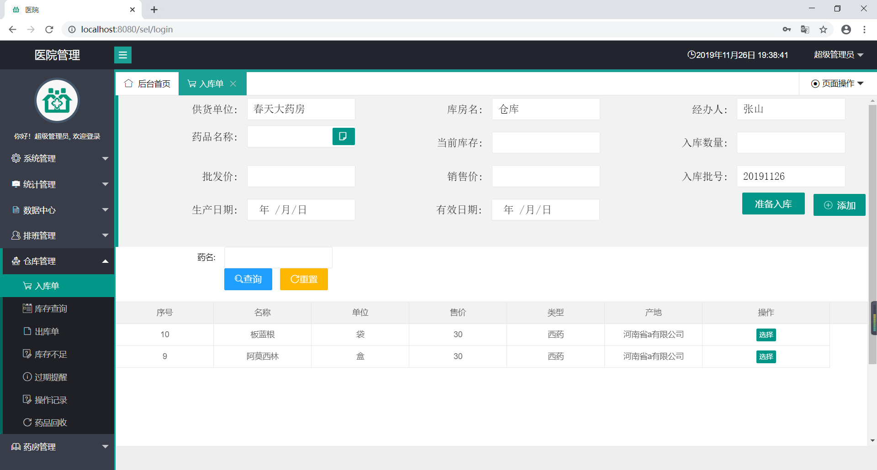

库存查询

用于查询仓库中所有的药品信息，可以用户修改和查询

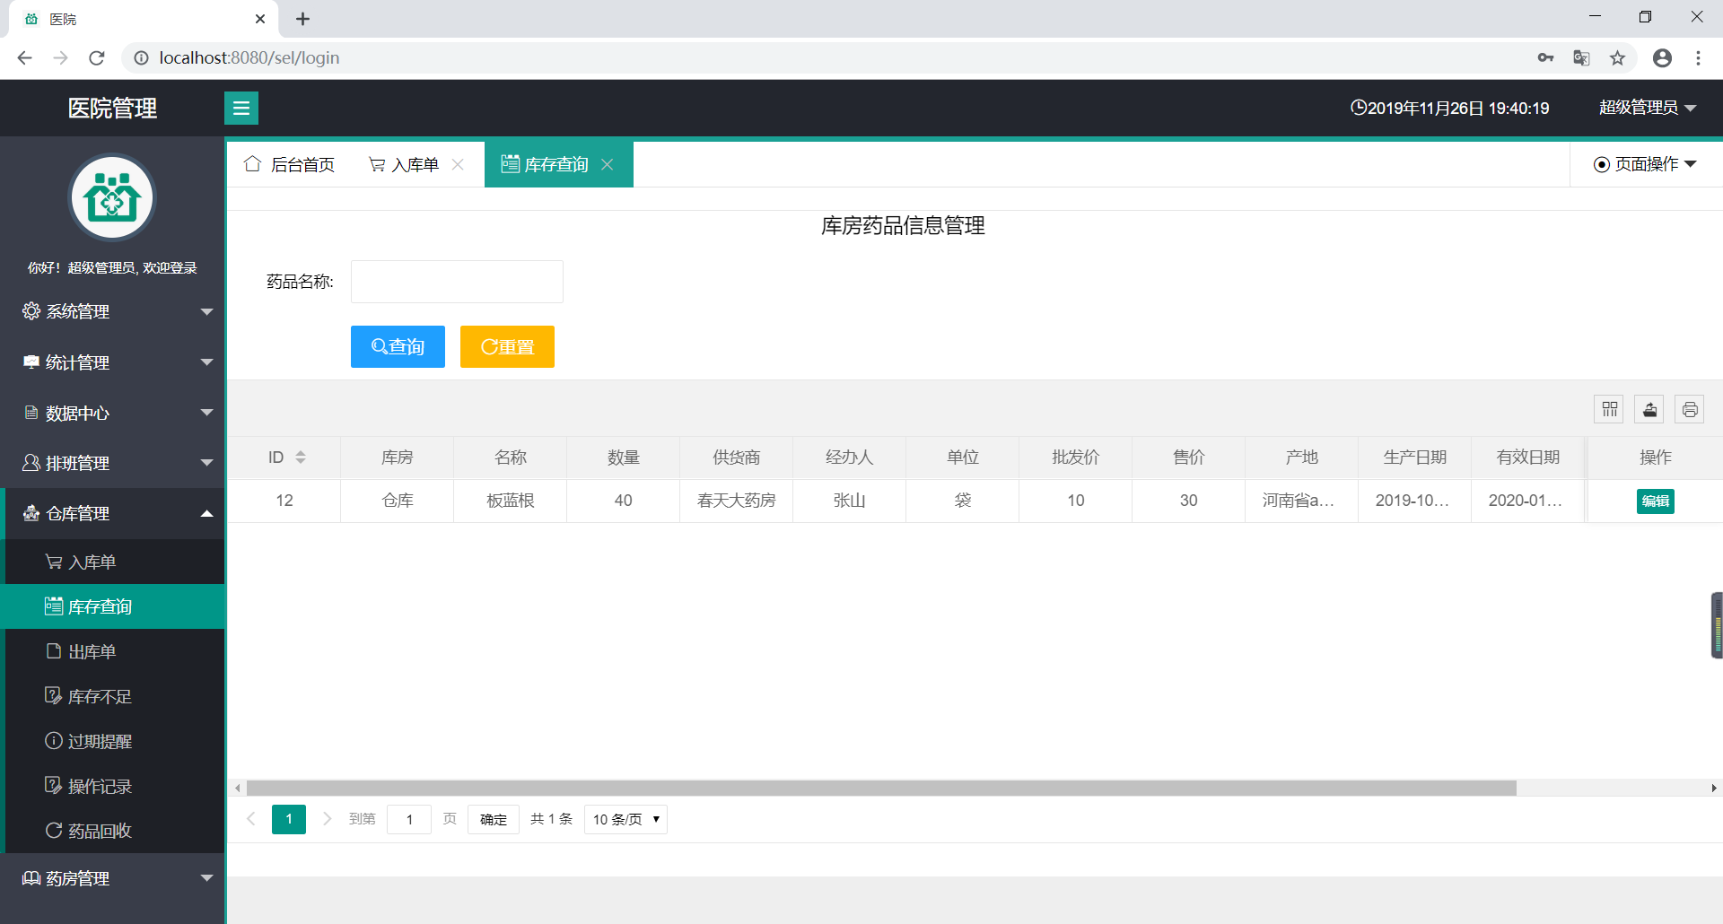

出库单

进入页面后如果有药房报缺的某些药品的时候，会有相应提示，然后库房进行补给，药房也可以主动给药房进行拨药

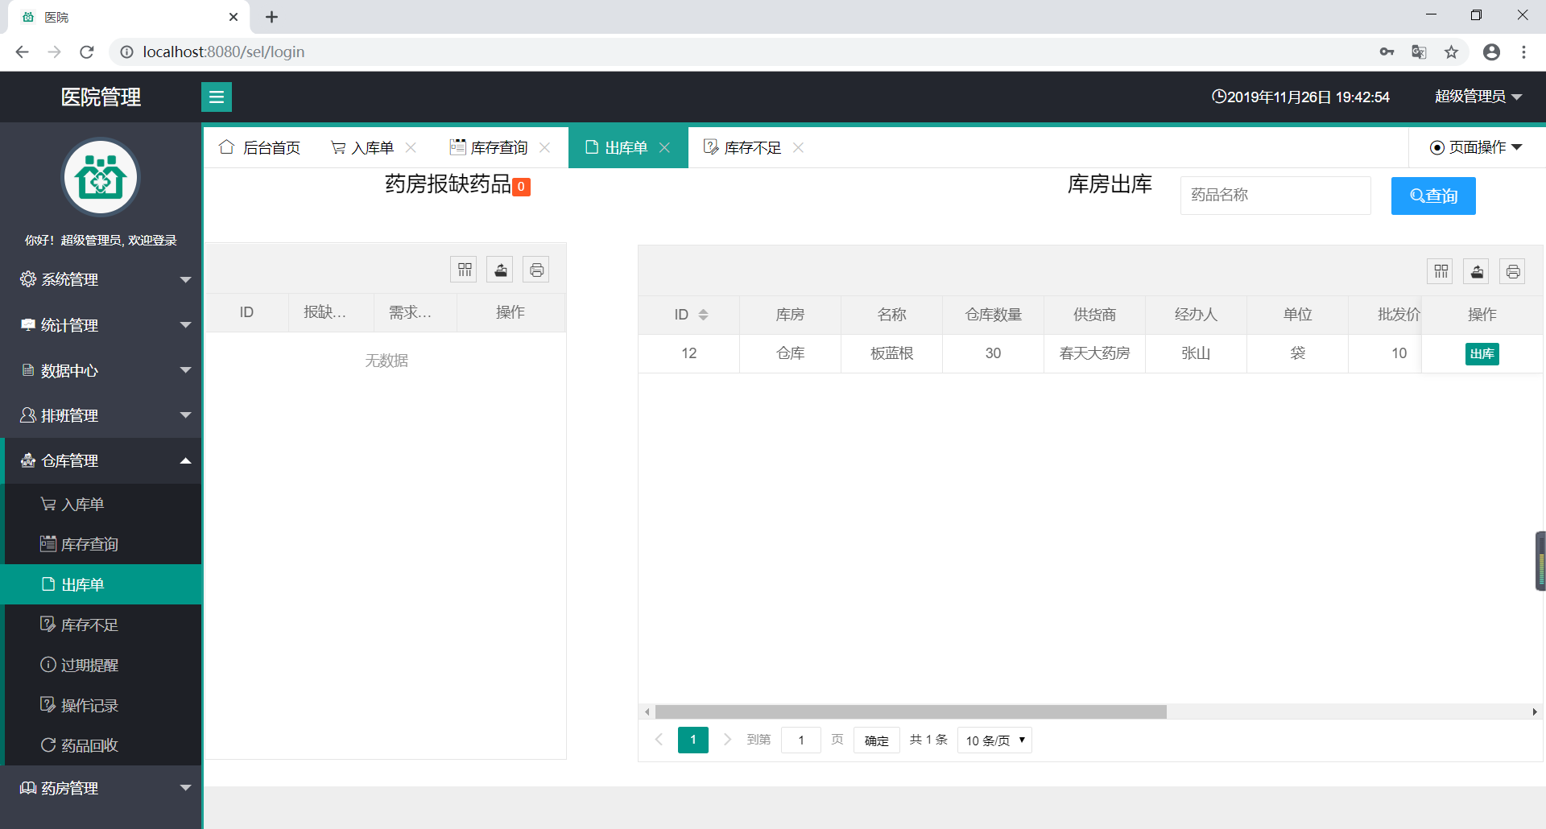

库存不足

当药房的某个药品少于某个数量时会自动提示，然后可以进行添加到入库单，这个入库单可以用于下个月进行采购

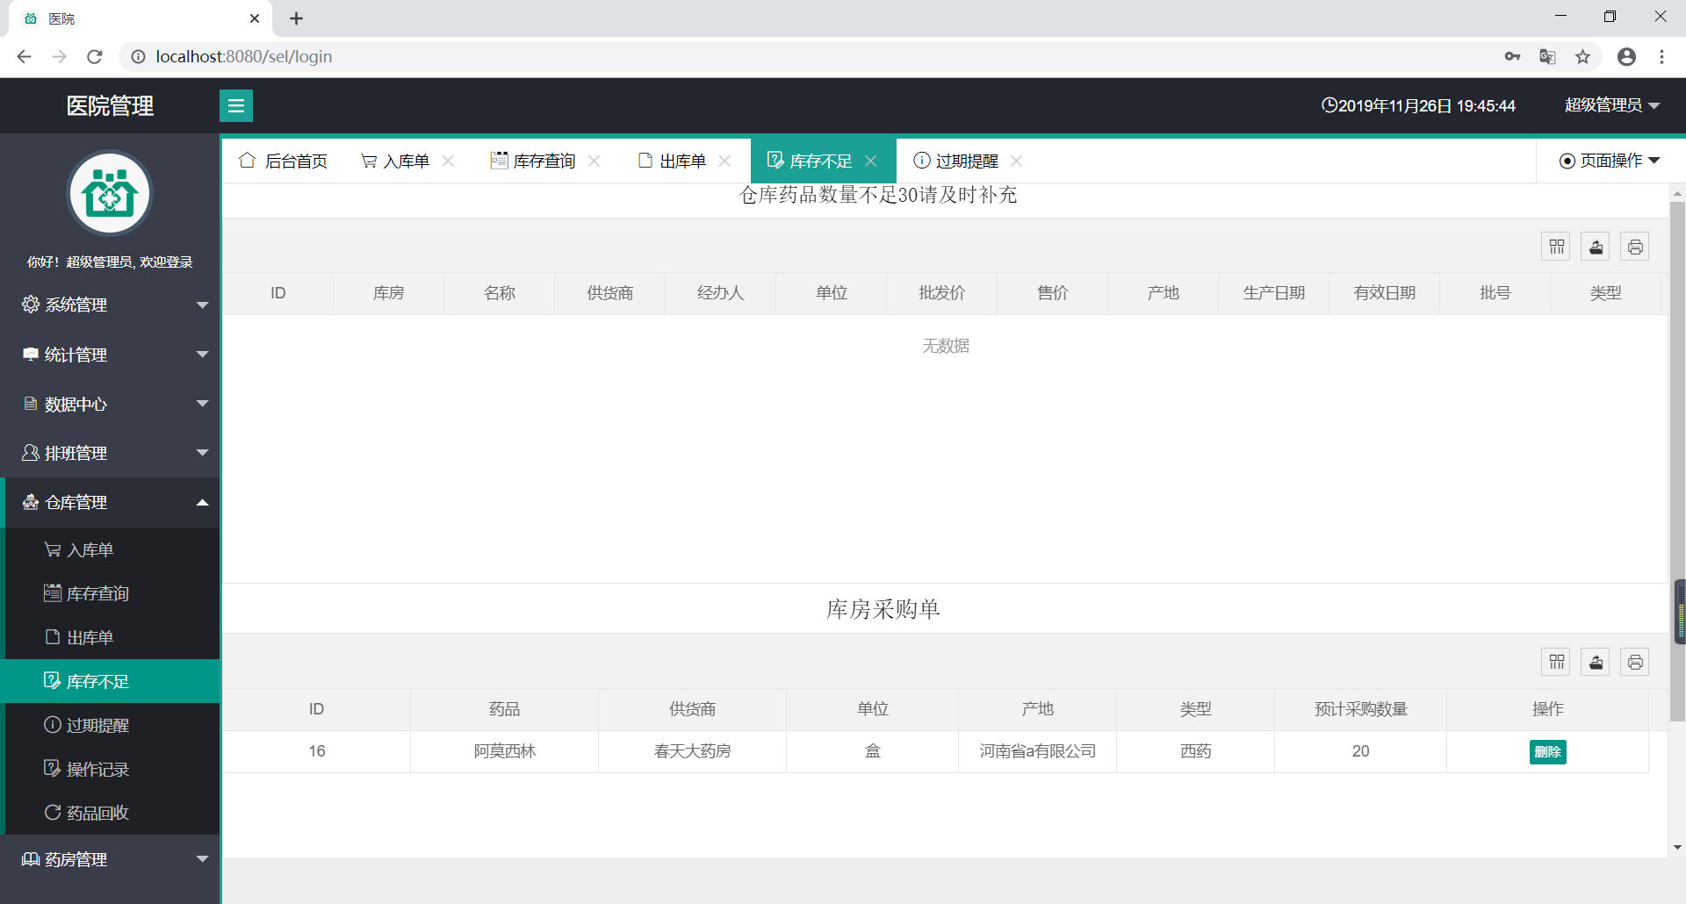

过期提醒

当某个药品的保质期距离今天还剩一个月的时候会提示该药品即将过期，然后让库房工作人员进行相应的处理

操作记录

医院是一个比较严谨的地方药品是更严谨的所以没操作没一个药品都会有相应的记录，并且该记录会有操作类型和操作时间，可以根据上面的下拉框进行选择和查询该类型所有的操作记录

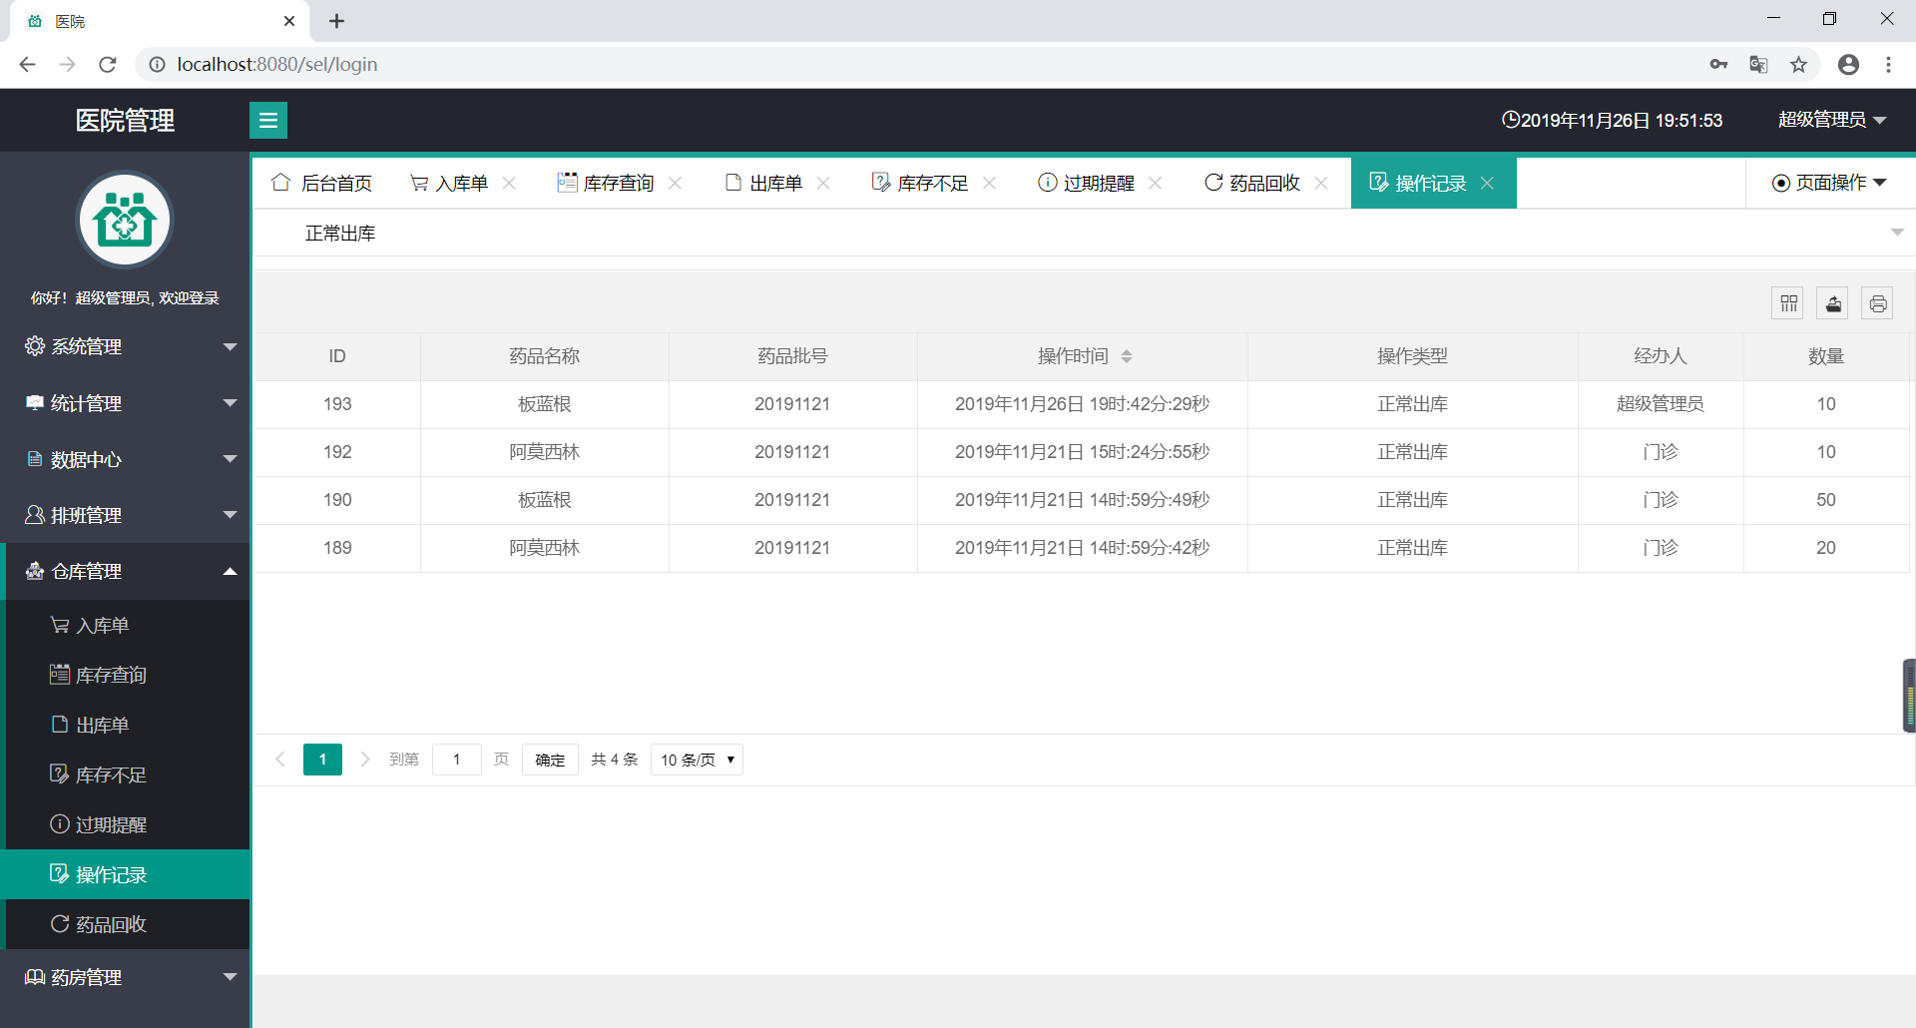

药房详情

可以查看药房中所有的药品，当药品比较少时还可以进行报缺，当某一批药品出现问题时可以对药品进行药品回收

